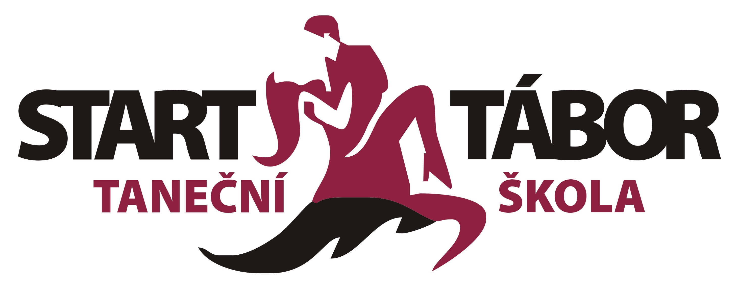
TŠ START Tábor z.s.
Brigádníků 2555, 390 02 Tábor, IČ: 09526803, tel.: 606793754, 602491783
www.starttabor.cz

P R O P O Z I C E
na 32. ročník letního tanečního soustředění
Dražice 2 0 2 3

M L A D Í S P O R T O V C I

LEKTOŘI: Mgr. Tibor Stano, Mgr. Lucie Stano, Martina Sudová

MÍSTO KONÁNÍ: DK Dražice

TERMÍN: 10.7. – 14.7.2023
nájezd od 18,00 9.7.2023 DK Dražice
odjezd 14.7.2023 po výuce a večeři tj. od 17,00
INFORMACE:
- vyučovat se bude 5-6 hodin denně
- vyučuje se od pondělí do pátku včetně
- spí se v prostorách DK Dražice, proto si s sebou vezměte
spací pytel /peřinu a polštář/ a matraci.

Rozšiřující členský příspěvek (na osobu): 3.300,- Kč
V ceně je lektorné, strava – od 10.7., 4 jídla denně,
dozor a ubytování, přihlášky do 1.6.2023, platba převodem do 15.6.2023. Platební dispozice Vám poskytne trenér.
_______________________________________________________________________
Z Á V A Z N Á P Ř I H L Á Š K A
Prohlašuji, že jsem se seznámil(a) se stanovami spolku TŠ START Tábor z.s. IČ: 09526803, se sídlem Brigádníků 2555, 390 02 Tábor, na www.starttabor.cz, s obsahem souhlasím a přihlašuji se za sportovního člena spolku
Jméno a příjmení:........................................................
Rodné číslo:.............................................................
Adresa:..................................................................
Telefon:.................................................................
Datum a podpis:..........................................................
Datum a podpis rodičů /u mladších 18-ti let/:............................
Přijetí za člena spolku (potvrdí vedení spolku)dne........................

Co vzít s sebou na soustředění
- Spí se na balkonech v KD Dražice, takže na spaní matraci nebo nafukovací lehátko, spacák, polštářek…baterka
- oblečení na spaní, hygienické potřeby / kartáček, pasta, hřeben, ručníky, sprchový gel, krém na obličej, papírové kapesníčky apod./
- oblečení na trénink / více triček, ponožek, děvčata silonové ponožky, taneční boty a ještě jednu obuv na trénink(kecky, cvičky apod.)
- oblečení na volno (oběd, večeře – jíme v restauraci v KD), pantofle
- společ. hry (karty…míč gumový – kluci na sále ve volnu hrají fotbal apod.)
- kapesné (dole v KD je obchod se vším všudy)
- balík vod nebo minerálek ( spíše neperl. nebo jemně perlivé, nebrat sladké vody)
- ofocenou kartičku pojištěnce, bere-li dítě léky dát do krabičky a napsat dávkování
- při příjezdu předložit doklad o zaplacení soustředění a nahlásit telefonní čísla rodičů

